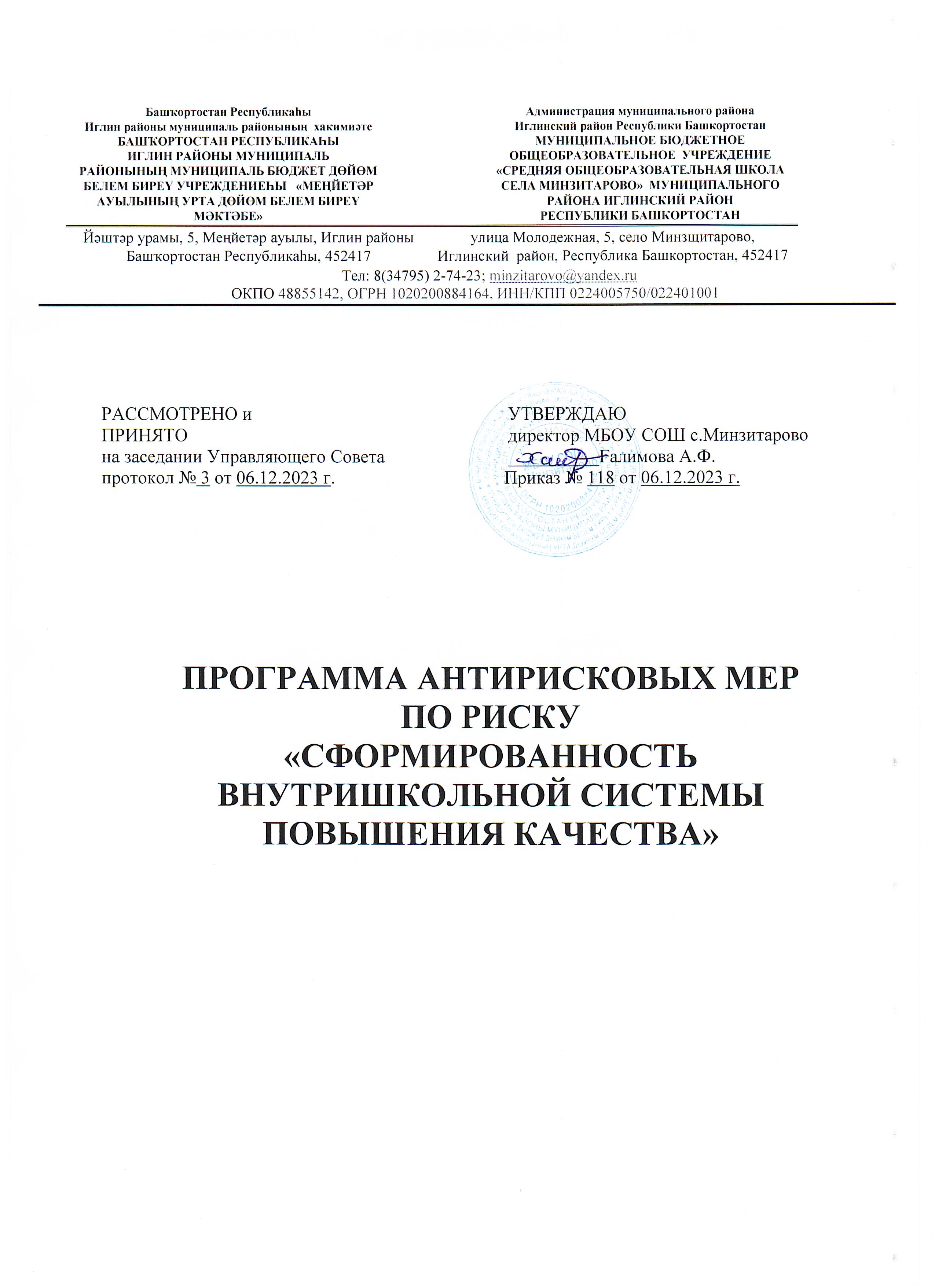

Направление 4. Сформированность внутришкольной системы повышения качества

Цель: создание системы непрерывного профессионального развития педагогических кадров, обеспечивающих качественную организацию образовательной деятельности и повышение качества образования за счет повышения педагогического и профессионального мастерства, совершенствования форм, методов и средств обучения.

Задачи:
- организация системы методической работы в школе, обеспечивающей диагностику профессиональных дефицитов педагогов, затрудняющих достижение высокого качества образования;
- активизировать наставническую работу в педколлективе;
- повысить ИКТ-компетентность педагогов;
- организовать мероприятия по обмену опытом, в том числе взаимопосещение уроков;
- организация методической работы, направленной на повышение квалификации и профессионального мастерства педагогических работников .

Целевые показатели

  - Количество (доля) педагогов, прошедших курсы повышения квалификации – 100%
  - Количество (доля) посещенных уроков внутри образовательного учреждения – 100%
  - Количество (доля) педагогов, использующих современные педагогические технологии, включая ИКТ – 60%
  - Вовлечение в наставническую деятельность – 40%
  - Увеличение количества педагогов, имеющих положительную динамику результатов ВПР, ГИА
  - Представление педагогического опыта на сайте школы в разделе «Методическая копилка»
  - Количество (доля) родителей, удовлетворенных качеством обучения – 80%

Методы сбора и обработки информации:
- собеседование
- наблюдение
- посещение и взаимопосещение уроков
- оценочные карты уроков
- самоанализ
- диагностика
- анкетирование
- мониторинг
Сроки реализации: 01.01.2024-31.12.2025

Меры/мероприятия по достижению цели и задач

№ | Меры /мероприятия | Сроки исполнения | Ответствен ные | Планируемый результат
1 | Проведение и анализ диагностики дефицитов профессиональных  компетенций педагогических кадров. | Март- октябрь 2024 | Заместитель директора | Анализ диагностики дефицитов профессиональных компетенций  педагогических кадров.

2 | Участие в курсах повышения квалификации | Март- октябрь 2024 | Заместитель директора | График курсов по повышению квалификации для педагогов.
3 | Проведение методических дней (открытые уроки,  мастер- класс ) | сентябрь- ноябрь 2024 | Заместитель директора, | Обмен опытом.
4 | Разработка и реализация плана мероприятий по преодолению дефицита профессиональных  компетенций педагогических кадров | Март- октябрь 2024 | Заместитель директора, руководител и ШМО | Инструментарий для оценки эффективности уровня профессионального мастерства учителя.  Повышение предметной и методической  компетентности педагогических работников

Ожидаемые конечные результаты реализации программы.
- Повышение предметной и методической компетентности педагогических работников
- Освоение и умение применять современные педагогические технологии, включая ИКТ
- Овладение картой анализа урока
- Демонстрация в работе актуальных практик, полученных на курсах повышения квалификации, методических днях, мероприятиях по обмену опытом
- Сотрудничество по обмену опытом с другими учебными заведениями

Исполнители
Администрация школы и педагогический коллектив МБОУ СОШ с.Минзитарово

Дорожная карта реализации программы антирисковых мер.
«Сформированность внутришкольной системы повышения качества»

Задача | Мероприятия | Дата реализации | Показатели | Ответственные
Провести диагностику профессиональ ных затруднений  педагогов | Диагностика профессиональных затруднений педагогов | март 2024 | Анализ диагностики, собеседование | Заместитель директора
 | Анализ результатов диагностики | апрель 2024 | Анализ диагностики, собеседование | Заместитель директора
Организовать мероприятия по обмену опытом, в том числе взаимопосещен ие уроков. | Проведение открытых уроков и организация взаимопосещения уроков и их  анализ «Задачи практического содержания»  (математика, физика).  «Развитие спортивных навыков (физкультура)  «Развитие естественно- научной грамотности» (химия, биология, география)  «Развитие читательской грамотности» (русский язык, литература, история, обществознание)  «Развитие математической и читательской грамотности » (начальные классы)  «Развитие креативного мышления»(технология,  изо) | 07.10.2024-  11.10.2024  07.10.2024-  11.10.2024  14.10.2024-  18.10.2024  21.10.2024-  25.10.2024  28.10.2024-  01.11.2024  25.11.2024-  29.11.2024 | Размещение на сайте в разделе  «Методическа я копилка»  Справка. | Руководители ШМО
 | Сотрудничество по обмену опытом со школами  Иглинского  района (участие в семинарах) | март- декабрь  2025 | Размещение информации на сайте | Администрац ия школы
 | Разработка индивидуального образ овательного маршрута педагога, направленый на достижение профессионального роста  и мастерства. | сентябрь 2025 |  | Заместитель директора

 | Педагогический совет  «Успех каждого ребенка» | декабрь 2025 | Протокол | Администрац ия школы
Активизировать наставническу ю работу в  педколлективе | Выбор форм и программ наставничества исходя из  потребностей школы | ноябрь 2024  В течение года | Приказ Положение о наставничестве | Заместитель директора
Активизировать наставническу ю работу в  педколлективе | Организация комплекса  встреч наставника с наставляемым | ноябрь 2024  В течение года | Составление программы | Заместитель директора
Активизировать наставническу ю работу в  педколлективе | Курсовая подготовка по реализации системы наставничества. | В течение года |  | Заместитель директора
Повысить ИКТ- компетентно  сть педагогов | Участие в мастер-классе  «Использование ИКТв организации обучения» | 17.10.2025 | Размещение информации на сайте | Учитель информатики
Повысить ИКТ- компетентно  сть педагогов | Курсовая подготовка по ИКТ | В течение года | Устранение профессиональ ных  затруднений | Заместитель директора по УВР
Модернизирова ть  школьную модель методической службы и организовать ее деятельность по повышению предметной и методической  компетентности педагогов | Разработка актуальных для школы карт посещения уроков  «Анализ современного урока» | ноябрь 2025 | Разработанная карта | Заместитель директора по УВР,  руководители  ШМО
 | Заседаниие МС  «Модернизация деятельности методической службы по повышению предметной и методической  компетентности педагогических  работников» | сентябрь 2025 | Протокол | Заместитель директора по УВР

